## Учреждение образования

## Белорусский государственный технологический университет

Кафедра полиграфического оборудования и

системы обработки информации

**ЛАБОРАТОРНАЯ РАБОТА № 4**

по дисциплине «Стандартизация и сертификация

информационных систем и технологий»

Тема

«Применение стандартов кодирования

графической информации»

Выполнил студент

Проверил

кандидат технических наук

Сулим П.Е.

Отчет по лабораторной работе

защищен с отметкой баллов

Минск 20__

***Цель* *работы*:**

Изучение содержания стандартов для следующих форматов файлов.

Оформите стандарты в таблицу *Excel*:

* Формат *JPEG*. Стандарт *JPEG*.
* Формат *PNG*. Стандарт PNG.
* Формат *GIF*. Стандарт *GIF*.
* Ознакомьтесь с алгоритмами (технологиями) сжатия указанных форматов.

JPEG:

* 24 бита на пиксель (8 rgb)
* Качество зависит от сжатия
* Подходит для фото без резких переходов
* Плохое качество при большом сжатии

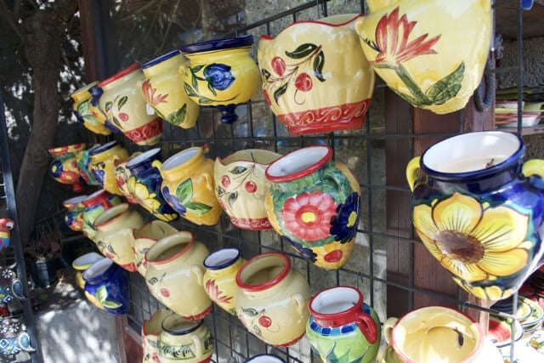

GIF:

* 8 бит на пиксель
* Мало цветов, но отличное качество при сжатии в том же размере.
* Отсутствие глубины цвета
* Могут быть анимированы

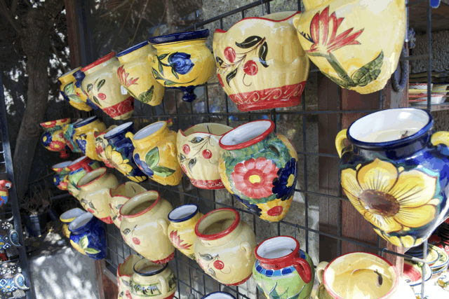

PNG:

* 24 или 32 бита (rgb, rgba)
* Размер намного больше предыдущих
* Качество будет оставаться хорошим при многократном сжатии